J
C
C
I

10月30日（木）13：30～16：30
御茶ノ水・明治大学グローバルフロントホール
東京会場

開会挨拶（13：30）

基調報告 保育における親の権利
──「共同生産者」と位置付ける諸外国──
（両会場共通）
国際事例紹介
【東京会場】

【京都会場】

質疑応答 （16：30 終了予定）

11月6日（木）13：30～16：30
京都駅前・キャンパスプラザ京都4F第4講義室
京都会場

デンマーク 永井暁子 （日本女子大学）
オランダ 太田和敬 （文教大学）
イギリス 池本美香 （㈱日本総研）
スウェーデン 浅野由子 （オレブロ大学客員研究員）
ドイツ 佐久間裕之 （玉川大学）
ニュージーランド 佐藤純子 （淑徳大学短大）

参加費：生協総合研究所・くらしと
協同の研究所会員 無料
会員外 1,000円（資料代）
ノルウェー 上掛利博 （京都府立大学）
フランス 木下裕美子 （大阪市立大学）
イタリア・韓国 近本聡子 （公財・生協総合研究所）
カナダ・アメリカ 池本美香 （㈱日本総研）

子ども・子育て関連三法が2015年度から本格実施となります。新制度は、子育て当事者や子育て支援当事者等が政策プロセスに参画できる仕組みとして、国・都道府県・市町村に子ども・子育て会議を設置したり、市町村ごとに小規模保育の基準を条例で定めて認可していくなど、地域のニーズに合った支援を目指しています。しかし、利用者である子どもや親のニーズが、それぞれの現場でどの程度具体化されるか、その道筋は必ずしも明確ではありません。限られた財源で、どうやって保育の質や利用者の満足度を高めるのか、その具体的な方法についても十分に検討されていません。
昨年度、生協総研では幼児教育・保育施設における親の協同・参画を促進しようと、この分野の先進12か国を対象に調査を行いました。日本の現状をふまえつつ、親の協同が多様な諸外国の取り組みをみながら、良いところを学び批判的に検討する場にしたいと考えます。全国の生協関係のみなさま，地域活動されている方々のご参加をお待ちします。

● 第3回公開研究会（2014年10月30日／東京会場）参加申込書
所属団体
お名前
所属など
連絡先 | TEL: | FAX: | e-mail:
※必ず連絡先をご記入を下さい。参加のおとりまとめをいただく場合は「所属団体名」をご記入ください。

● 第4回公開研究会（2014年11月6日／京都会場）参加申込書
所属団体
お名前
所属など
連絡先 | TEL: | FAX: | e-mail:
※必ず連絡先をご記入を下さい。参加のおとりまとめをいただく場合は「所属団体名」をご記入ください。

● お申込み：お名前、連絡先を明記の上，お申し込み下さい。
公益財団法人 生協総合研究所 担当【 中村・近本 】
〒102-0085 東京都千代田区六番町15 プラザエフ6F
Tel：03-5216-6025 ／ Fax：03-5216-6030 ／ E-mail：ccij@jccu.coop

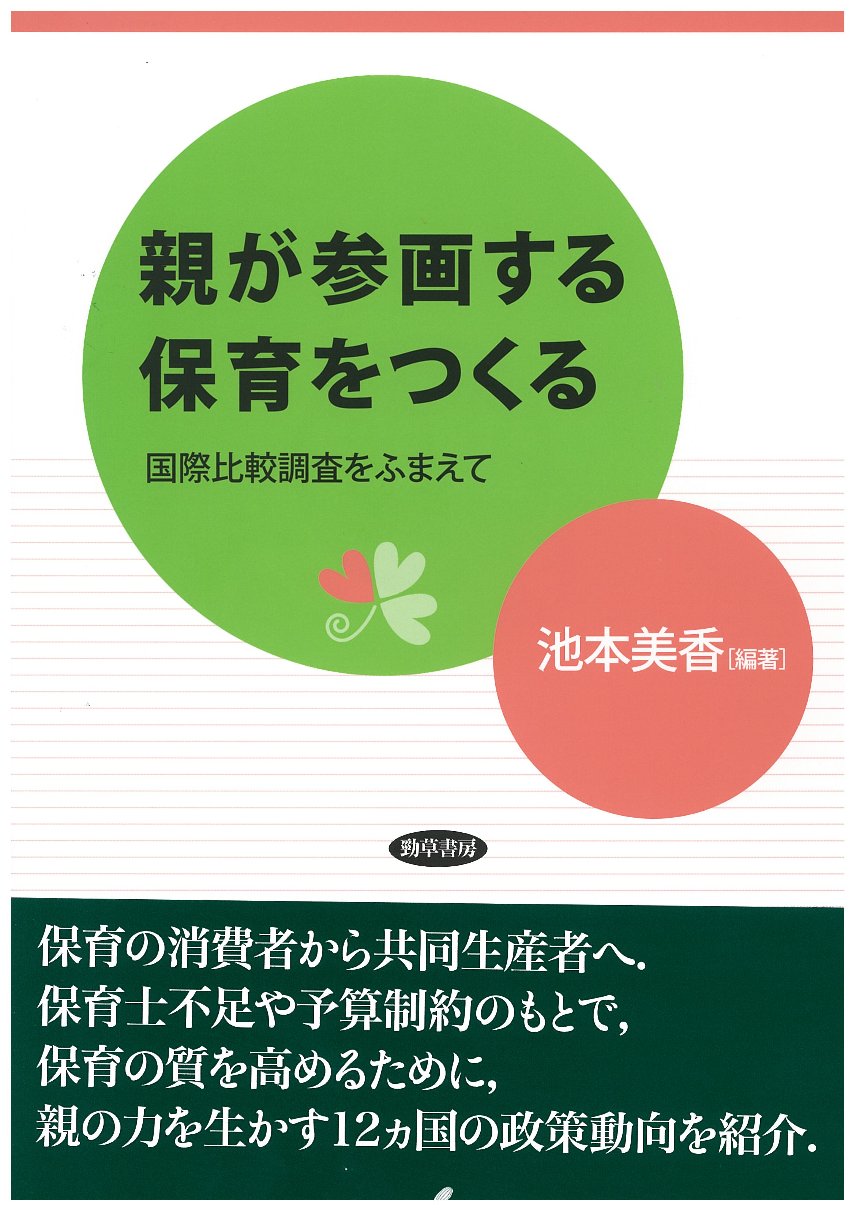
公益財団法人生協総合研究所の2013年度プロジェクト「幼児教育・保育施設における親の参画に関する国際比較調査」の成果です。今回の公開研究会で各国の事例報告をする研究者によりまとめられたものです。
各国の報告からは、よりよい保育を実現したいという親、保護者、行政の強い思いと、それを実現させるために親の参画が注目されていることが伝わってきます。是非、ご一読をお願いいたします。

2014年8月30日発行 Ａ5判 240頁
定価（本体2,800円 + 税）
発行：株式会社 勁草書房

公開研究会会場では特別価格にて販売をいたします。

